HW5

M1045509 林洪宇



5-1把圖片轉成

Gray ,Roberts ,Sobel ,Log

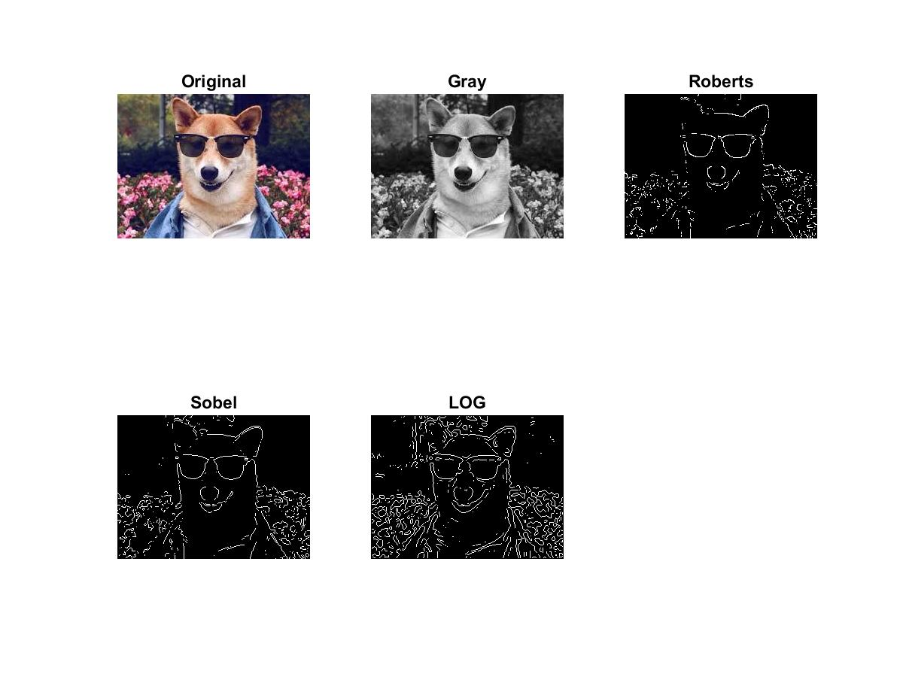

5-2把圖片先過濾Mean ,Median

再轉成

Gray ,Roberts ,Sobel ,Log

